我国首个“一带一路”材料环境腐蚀试验站网正式建成

在国家“一带一路”和全球化发展战略中，材料先行是关键，也是必然。“一带一路”沿线的东南亚和中东地区自然环境严酷，材料面临严重的腐蚀问题，材料及装备加速腐蚀失效是制约“一带一路”战略顺利实施的关键技术瓶颈。因此，开展在东南亚地区材料环境腐蚀试验和数据积累，进而指导港口建设、海洋工程和高速铁路等重大工程应用，迫在眉睫。

2017年7月10日至27日期间，由北京科技大学、中国科学院金属研究所联合泰国农业大学共同建立的国家材料环境腐蚀平台-中泰材料腐蚀试验站网分别在泰国曼谷、是拉差县、达叻府以及可叻府等四个地区正式建成，这是我国在东南亚地区建立的首批材料环境腐蚀试验站，迈出了我国材料环境腐蚀国际合作研究的重要一步。中泰材料腐蚀试验站站网初步包括四个大气环境腐蚀试验站，两个土壤环境腐蚀试验站，旨在研究在东南亚严酷气候环境下材料的失效与防护问题，为“一带一路”沿线工程建设中材料服役评价与选材提供关键技术支撑。

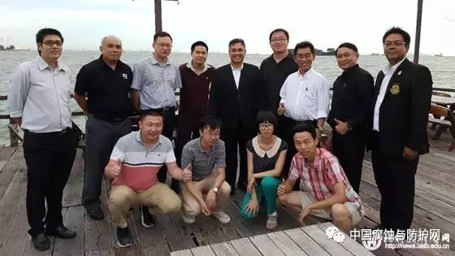
泰国农业大学Chongrak Wachrinrat校长（后排左五）、Korchoke Chantawarangl副校长（后排右三）接见中泰材料腐蚀试验站建站科研人员

中泰材料腐蚀试验站网自筹划准备到建成历时两年，经过了中泰两国材料科学家与环境科学家的反复科学论证，并严格按照行业最高标准建立。2015年4月和2016年2月，国家材料环境腐蚀平台主任北京科技大学李晓刚教授和中国科学院金属研究所董俊华研究员先后两次带队共同开展了对“21世纪海上丝绸之路”沿线太平洋沿岸、印度洋沿岸以及泰国东部的材料腐蚀状况进行全面调查，比较系统的获得了东南亚严酷自然环境材料腐蚀情况和相关数据。2016年8月以来，泰国农业大学、泰国国家金属材料研究中心、泰国腐蚀与防护学会多次访华，双方就东南亚地区建站细节充分讨论，规划了站网长期建设维护、科研试验规范及人才交流合作机制。2017年5月，泰国农业大学Chongrak Wachrinrat校长一行对北京科技大学进行了正式访问，两校正式签署合作协议，就“一带一路”严酷材料服役环境腐蚀与防护合作研究的全面开展达成共识。

张达威教授代表合作研究团队向泰方领导介绍中泰材料腐蚀防护合作研究进展

本次建站工作由北京科技大学新材料技术研究院张达威教授、柳伟教授、泰国农业大学海洋学院Thee Chowwanonthapunya研究员带队，吴德权、满成、宋龙飞、万红霞四位博士以及多名泰方工作人员参与建站。首批投试材料包括聚氨酯、环氧等典型涂层材料、碳钢、耐候钢、铝合金等典型金属材料，以及智能涂层、抗菌涂层等新型防护材料在内的30余种大气环境腐蚀试验材料，以及包括黑色金属、有色金属、接地极材料、复合材料、涂层等20余种土壤环境腐蚀试验材料，共计1000余片试片。建站重要基础设施由国内设计加工，严格按照相关环境试验标准制备样品、投放样品，为海外材料腐蚀试验台站建设打下坚实基础。7月13日下午，泰国农业大学Chongrak Wachrinrat校长、Korchoke Chantawarangul副校长亲自接见建站科研人员，并对中方的支持与付出表示高度赞扬。Chongrak校长表示，泰国自然环境复杂多样，具有高温高湿高盐雾强紫外等特点，极为严酷，材料的环境腐蚀失效与防护问题一直以来受到泰国政府的高度重视。泰国农业大学将尽全力支持中泰材料腐蚀防护的合作研究，并期待双方取得重大研究成果。

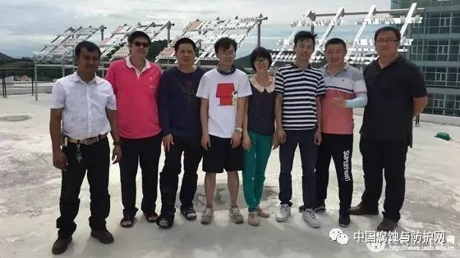
国家材料环境腐蚀平台-泰国是拉差大气腐蚀试验站点

中泰材料环境腐蚀试验站网是我国在东南亚地区建设的首批材料腐蚀试验站点，是进行海外严酷自然环境材料失效与防护研究的前哨。“十三五”期间，基于国家材料环境腐蚀试验网络长期的材料野外观测试验研究基础，通过在东南亚和中东地区布局材料腐蚀试验站点，重点针对“海洋工程装备”、“高速铁路”、“船舶”等重大工程装备走出去所面临的高温、高湿、高盐雾、高紫外线严酷环境适应性问题，系统开展钢铁、有色金属及高分子材料在“一带一路”沿线地区的环境腐蚀试验研究十分迫切，通过持续积累典型材料在严酷海洋、干热环境下的腐蚀数据，对解决材料和装备在“一带一路”及全球化发展过程中所面临的环境适应性及服役安全等重大材料科学问题具有重要意义，可为“2025先进制造”和“中国好材料”走向全世界提供关键技术及数据支撑。

